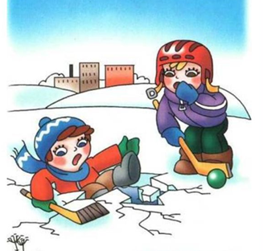

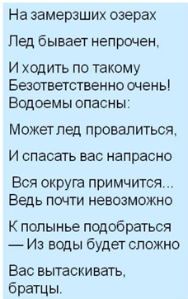

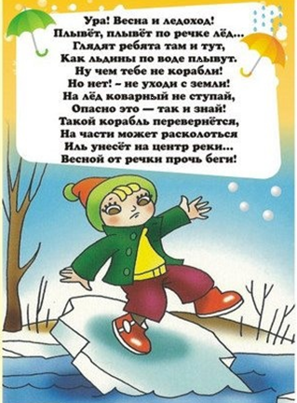

Муниципальное бюджетное дошкольное образовательное учреждение

детский сад № 40 «Ромашка» г. Белгорода

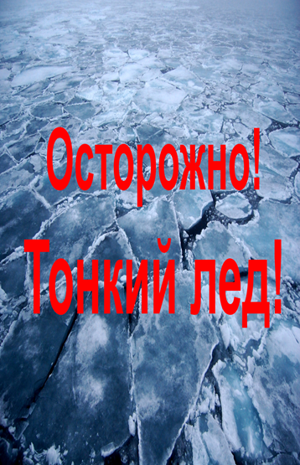

**Воспитатели: Жимайлова Т.Ф.**

**Кениг Т.А.**

**"Не ходи на тонкий лед!"**

Для каждого ребенка

Слова что нужно знать -

**ОПАСНОСТЬ!**

**ЗДЕСЬ ЛЕД ТОНКИЙ!**

**ЗАПРЕЩЕНО ГУЛЯТЬ!**

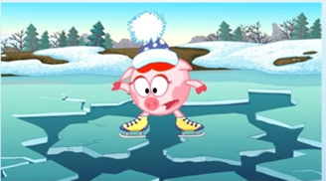

Он хрупкий под ногами

Опасный тонкий лед.

Подумайте о маме,

Она ведь дома ждет.

Другие есть забавы,

Можно пойти в поход.

Налево, хоть направо,

Но только не на лед!

**"Осторожно! Тонкий лед!"**

Уважаемые родители!

Будьте максимально бдительными.

В легкий плюс детей на водоемы не пускайте,

Об опасности тонкого льда

Чаще их предупреждайте!

Ведь тонкий лед - не место для игры,

Родители и дети,

Ходить туда вы не должны.

Опасно там порою веселиться,

Под тонкий лед вдруг можно

провалиться.

И как следствие -

Серьезно простудиться!

Этот простой совет не сложен,

На тонком льду будь осторожен!

**"Тонкий лед - беда!"**

Все знают тонкий лед беда,

Но все ж случается порою,

Что детвора спешит туда веселою гурьбою.

Ведь для забавы и игры

Проталины им не страшны.

И чтобы избежать беды

Родители сказать должны:

Дочки и сыночки!

Помните о том,

Не шутите дети с тонким льдом!

